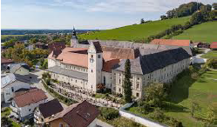

Volksmusikalische Spuren
in Werken großer Salzburger Komponisten
Eine vergnügliche musikalische Zeitreise
Donnerstag, 16. April 2026, 19.00 Uhr
Benediktinerabtei Michaelbeuern, Abteisaal

mit Michael Vereno und dem RadauerEnsemble
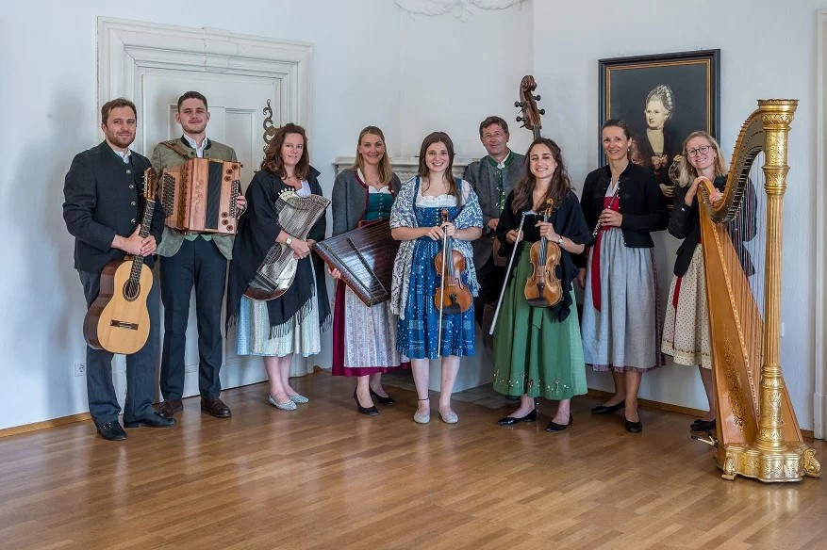 s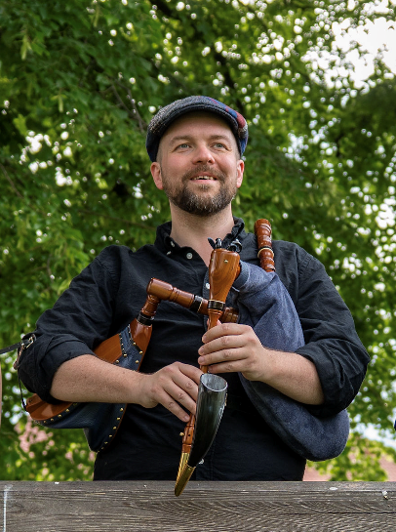

PROGRAMM

Festlicher Einzug
- Marsch aus der Sinfonie: „Die Bauernhochzeit“ von Leopold Mozart (1719–1787)
- Einzug und Tanz des Hans Wurst von Johann Michael Haydn (1737–1806)
- „Hier liegt vor deiner Majestät“ aus der deutschen Messe von Johann Michael Haydn

Unterwegs mit klingendem Spiel
- Sonate: „Die Bauernkirchfahrt“ von Heinrich Ignaz Franz Biber (1644–1704)
- Auszüge aus Gallimathias musicum KV 32 (W. A. Mozart 1756–1791)
- Festlicher Auszug: Finale aus „Die Bauernhochzeit“ von Leopold Mozart

„Klingende Stadt“
- Fanfare der Salzburger Hoftrompeter (Anonymus)
- „Nachtwächterserenade“ von Heinrich Ignaz Franz Biber (1644–1704)
- „April und Mai“ aus „Der Morgen der Mittag und der Abend“. Musik für den Salzburger Stier von Leopold Mozart und Ernst Johann Eberlin (1702–1762)
- „Eine ganz kleine Nachtmusik“ Serenade von W. A. Mozart, KV 648

„Klingendes Land“
- Einzug der Dorfmusik und Bauernschützenmarsch (Volksgut)
- Menuett aus der Bauernhochzeit von Leopold Mozart
- Deutscher Tanz „Der Leyerer“ von W. A. Mozart, KV 611
- Annaberger und Rußbacher Tänze aus der Sammlung von Joseph Sonnleithner (1766–1835)
- Jodler, Landler und Schleinige, 3/4Takter von W. A.Mozart und aus dem Salzburger Land
- Abtenauer Tänze und Schnaderhüpfl aus der Sonnleithner-Sammlung (1819)

Die Musiker*innen
Leonhard Hartinger, aus der Stadt Salzburg, Studium an der TU Wien (Umwelttechnik), Absolvent der Diplomatischen Akademie; Musik- und Geografielehrer an einer Salzburger AHS, Arbeit beim Klimabündnis in Wien (Bodenschutz), Harmonika-Spieler und Sänger.
Benedikt Landenhammer, aus Grassau am Chiemsee (Bayern), Studium der Gitarre und Schulmusik an der Hochschule für Musik und Theater München, seit 2019 im Radauer Ensemble, Referententätigkeiten bei Volkmusikseminaren, Lehrerfortbildungen in Bayern, Österreich und Südtirol, Melodie- und Begleitgitarrist, Kontrabassist und Liedbegleiter bei verschiedenen Volksmusikformationen (Kirchschlager Gitarrentrio, Duo Weiß & Landenhammer, Wössner Erntedank Ensemble, u.a.), Realschullehrer für Englisch, Musik und Informatik in Traunstein.
Sara Mayer, aus dem Innviertel; Studium in Linz und am Mozarteum; Barockviolinenunterricht bei Elisabeth Wiesbauer; Orchestererfahrung mit einem Zeitvertrag im Mozarteumorchester und als Substitutin im Brucknerorchester, im OÖ Mozartensemble, der Festival Sinfonietta Linz und dem Johann Strauss Ensemble, seit 2022 Unterrichtstätigkeit am Landesmusikschulwerk OÖ, seit 2017 Mitglied im Radauer-Ensemble, seit 2022 Mitglied des Constanze Quartetts Salzburg (zahlreiche Auftritte im In- und Ausland), Engagement bei der Mozart-Woche.
Irmi Messin, geb. in Mondsee, Flötenstudium an der Universität Mozarteum bei Irena Grafenauer; zahlreiche Meisterkurse u.a. bei Wolfgang Schulz, spielte u.a. im Gustav Mahler Orchester, beim Symphonieorchester des Bayerischen Rundfunks, der Camerata Salzburg und dem Mozarteum Orchester; unterrichtete an der Mahidol University in Bangkok sowie an der Universität Mozarteum, seit 1993 Mitglied des œnm.œsterreichisches ensemble fuer neue musik (Konzerttätigkeit bei Festivals wie Wien Modern, den Bregenzer Festspielen, dem Warschauer Herbst, den Salzburger Festspielen, der Biennale München), 2011 Solo-CD "flute" mit Werken zeitgenössischer Musik, Gründerin des Ensembles Orphée.
Maria Purzeller, aus Traunstein, lebt und arbeitet in Salzburg, Studium der Mathematik (Lehramt, Unterricht an einem Salzburger Gymnasium), Studium der Instrumentalpädagogik für Hackbrett und Blockflöte am Mozarteum und in Stockholm, Mitglied des Ensembles „Saitenblick“und der Familienmusik Purzeller.
Silvia Reith-Höfer, aus der Stadt Salzburg, Zither IGP mit Schwerpunkt Hackbrett und Volksmusik in Linz, Studium Musik-Pädagogik in München und am Mozarteum, unterrichtet am oberösterreichischen Musikschulwerk, Lehrerin bei zahlreichen Volksmusikseminaren, Begründerin/Leiterin der Sonnleitner Stubnmusik, Mitglied des East-westconsorts, solistische Einsätzen bei der Camerata Salzburg, beim Linzer Brucknerorchester.
Alexandra Seywald, Diplom der Universität Mozarteum 2019 (Lukas Hagen); Studium an der Zürcher Hochschule der Künste; musikalische und künstlerische Impulse durch ihre hochmusikalische und künstlerische Familie, durch Lukas Hagen, Annelie Gahl, Patrick Leung, Rainer Schmidt, Gerhard Schulz, solistische Tätigkeit seit dem 12. Lebensjahr als Geigerin und Pianistin (Camerata Salzburg, Philharmonie Salzburg u.a.), frühe Beteiligung an Wettbewerben in Deutschland und Bulgarien; musiziert mit der Chursächsischen Philharmonie und dem Ruse Philharmonic Orchestra; Begeisterung für Volksmusik; kuratiert musikalische-literarische Veranstaltungen und entwickelt eigene musikalisch-literarische Programme.
Josef Radauer, aus Aigen, Kontrabassist der Camerata Salzburg; derzeitig Leiter des vormaligen Tobias Reiser Ensembles und der Flachgauer Musikanten; Gründer des Radauer-Ensembles und von Radau &Co; Kapellmeister im Blasmusikbereich; Leiter des Salzburger HirtenAdvent und des Salzburger Passionsingens; gefragter Programmgestalter sowohl volksmusikalischer als auch klassischer Musik- und Inszenierungsprojekte; verantwortlich für viele volksmusikalische CD-Projekte; Mitglied hochkarätiger, international tätiger Ensembles. Sein Interesse gilt auch der Bewahrung musikalischer Überlieferung (z. B. gemeinsam mit Karl Müller „Wilhelm Keller und das Salzburger Adventsingen“ 2020, mit Beiträgen u.a. von Manuela Widmer und Wolfgang Dreier-Andres; Herausgeber: Hirtenspiele und Hirtenlieder), seit 2023 Träger des Großen Verdienstzeichens des Landes Salzburg.
Waltraud Stögner, aus Hallwang, Studium der Harfe und des Hackbretts in Innsbruck, gefragte Liedbegleiterin und Mitglied vieler Volksmusik-Ensembles (z. B. Wiesbacher Musikanten, Außerfeldner Tanzlmusi), Flötistin bei der Militärmusikkapelle Salzburg, langjähriges Mitglied der Flachgauer Musikanten, 2021 beim RadauerEnsemble (spielt auf der Harfe/Lyon&Healey von Maria Müller-Willroider).
Michael Vereno (geb. 1986 in Salzburg), Musiker und promovierter Sprachwissenschaftler, seit 1997 intensive Beschäftigung mit mitteleuropäischen und vor allem österreichischen Sackpfeifentypen, Hauptinstrument ist die Bockspfeife (aus dem bayrisch-böhmisch-österreichischen Kulturraum), wegen Verenos familiären Herkünften aus u. a. Böhmen und Ungarn spezielle Beschäftigung mit diesen Kulturen, 2015 Buchpublikation „Die Stimme des Windes. Sprachliches zur Geschichte der Sackpfeife“, lebt und arbeitet in der Salzburger Altstadt und ist derzeit mit den Ensembles Winkeltanz und Zwiebock aktiv.
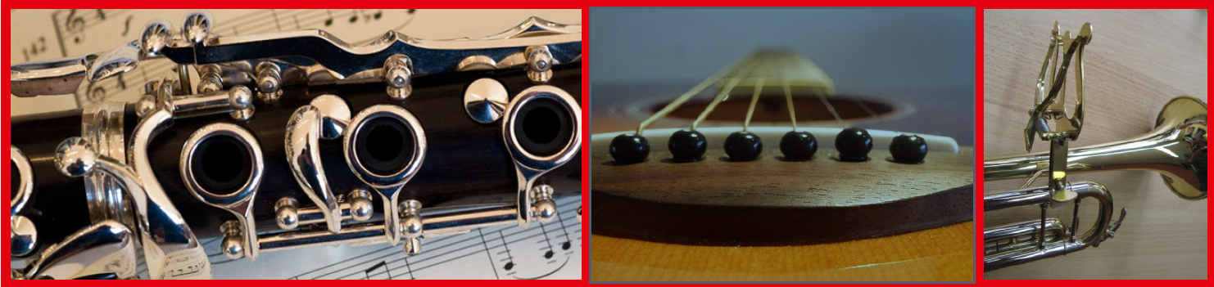

© KaMü

